**25. Технология Windows Presentation Fondation**

Задание №1. Выполнить на практике все примеры создания WPF приложения.

Таблица 25.1 – Входные и выходные данных задание №1

|  |  |
| --- | --- |
| Входные данные | Выходные данные |
|  |  |

Анализ результатов:

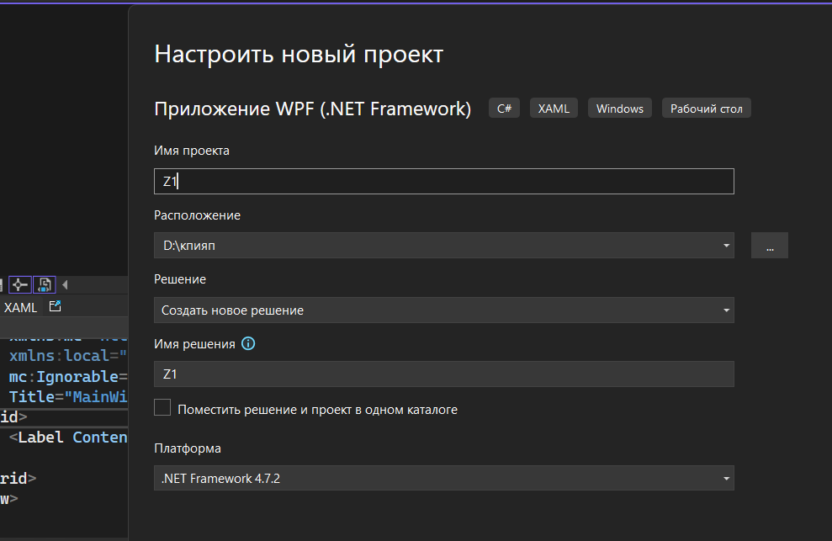

Рисунок 25.1 – Результат работы программы из задания №1

Источник: собственная разработка

Задание №2. Переделать задание 1 таким образом, чтобы главная форма приняла вид и все элементы выполняли необходимые действия.

Листинг программы:

public MainWindow()

{ InitializeComponent();

ButtonRun.Click += ButtonRun_Click;

ButtonClose.Click += ButtonClose_Click; }

private void ButtonClose_Click(object sender, RoutedEventArgs e)

{ this.Close(); }

private void ButtonRun_Click(object sender, RoutedEventArgs e)

{ string hello = "Hello";

string inputName = string.Empty;

if(string.IsNullOrEmpty(TextBoxName.Text) || string.IsNullOrWhiteSpace(TextBoxName.Text))

{ inputName = "World";}

Else

{ inputName = TextBoxName.Text; }

TextBlockName.Text= $"{hello} {inputName }"; }

private void ButtonAbout_Click(object sender, RoutedEventArgs e)

{ string info = $"О программе {this.Title}";

MessageBox.Show(info);}

Таблица 25.2 – Входные и выходные данных задание №2

|  |  |
| --- | --- |
| Входные данные | Выходные данные |
|  |  |

Анализ результатов:

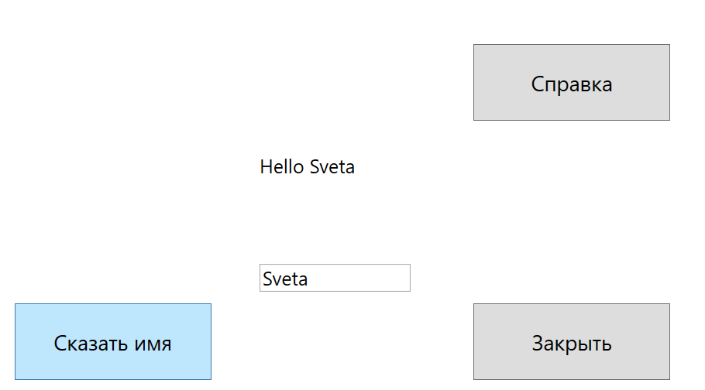

Рисунок 25.2– Результат работы программы из задания №2

Источник: собственная разработка

Задание №3. Создайте проект WPF и выполните решение следующего алгоритма. Элементы управления Button TextBlock, TextBox. Расположение элементов продумайте самотоятельно.

Построить график функции y=1/x. Таблицу данных получить путём изменения параметра X с шагом h. Самостоятельно выбрать удобные параметры настройки.

Листинг программы

private void ButtonCount_Click(object sender, RoutedEventArgs e)

{ double x = double.Parse(TextBoxInputX.Text);

double h = double.Parse(TextBoxInputH_Copy.Text);

double i = 0;

while(i<x)

{ double y = 1 /i ;

TextBoxXY.Text += Environment.NewLine + $"x - {i.ToString()} y - {y.ToString()}";

i += h; } }

Таблица 25.3 – Входные и выходные данных задание №3

|  |  |
| --- | --- |
| Входные данные | Выходные данные |
|  |  |

Анализ результатов:

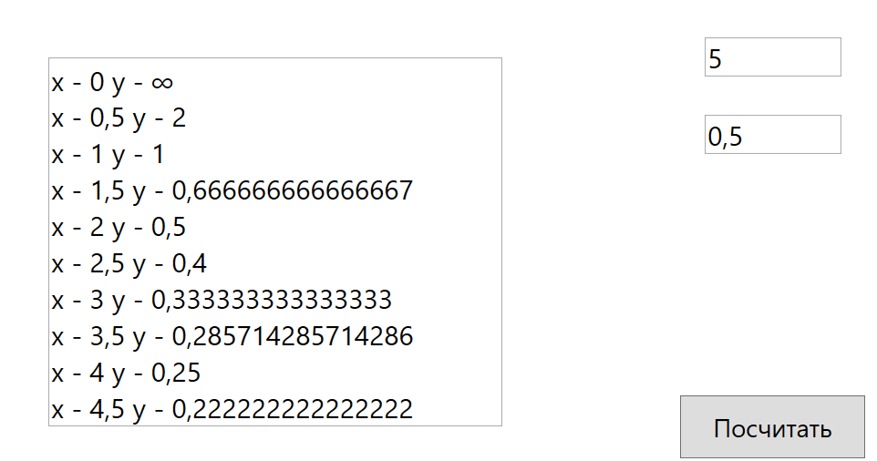

Рисунок 25.3 – Результат работы программы из задания №3

Источник: собственная разработка